VENDIM

Nr.356, datë 6.3.2009

për përcaktimin e kritereve, të dokumentacionit dhe të procedurës, për pajisjen, refuzimin dhe anulimin e lejes së punës, të tipit A/TN

Në mbështetje të nenit 100 të Kushtetutës dhe të neneve 48 pika 2, 67 pika 1, e 108, të ligjit nr.9959, datë 17.7.2008 “Për të huajt”, me propozimin e Ministrit të Punës, Çështjeve Sociale dhe Shanseve të Barabarta, Këshilli i Ministrave

VENDOSI:

1. Të huajit i jepet leje pune, e tipit A/TN, si i transferuar brenda ndërmarrjes/shoqërisë, nëse plotëson kriteret, si më poshtë vijon:
a) Ka një marrëdhënie pune me ndërmarrjen/shoqërinë, që e transferon përkohësisht në territorin e Republikës së Shqipërisë, të paktën për një periudhë 12-mujore, që paraprin menjëherë këtë transferim;
b) Ka kualifikimin profesional përkatës, në përputhje me detyrën, që do të kryejë në ndërmarrjen/degën e shoqërisë;
c) Kryen detyrat dhe ka njohuritë, sipas përcaktimeve të dhëna në pikat 19 e 29 të nenit 3 të ligjit nr.9959, datë l7.7.2O08 “Për të huajt”;
ç) Ka hyrë në mënyrë të ligjshme në territorin e Republikës së Shqipërisë.
2. Kërkesa për t’u pajisur me leje pune, të tipit A/TN, bëhet nga:
a) i huaji;
b) punëdhënësi, pranë të cilit i huaji transferohet brenda ndërmarrjes/shoqërisë;
c) personi i autorizuar nga punëdhënësi, i përcaktuar në shkronjën “b” të kësaj pike.
3. Personat e përcaktuar në pikën 2 të këtij vendimi, paraqesin dokumentacionin e mëposhtëm:
a) Kërkesën e të huajit, me të dhënat personale, sipas formatit, që i bashkëlidhet këtij vendimi;
b) Kopjen e aktit të njohjes së personalitetit juridik të ndërmarrjes/shoqërisë mëmë, të përkthyer në gjuhën shqipe e të noterizuar;
c) Kopjen e kontratës individuale të punës, të lidhur me ndërmarrjen/shoqërinë mëmë, ku të vërtetohet se ka një periudhë pune jo më pak se 12 muaj në këtë ndërmarrje/shoqëri, të përkthyer në gjuhën shqipe e të noterizuar;
ç) Kopjen e kontratës individuale të punës, të lidhur me ndërmarrjen/shoqërinë mëmë, nëse marrëdhënia juridike e punës është në vazhdim;
d) Certifikatën dhe dëshminë për njohuritë e specializuara, të përkthyera në gjuhë shqipe dhe të noterizuara;
dh) Kopjen e pasaportës;
e) Autorizimin nga punëdhënësi, i përcaktuar në shkronjën “b” të pikës 2 të këtij vendimi për personin e autorizuar;
e) Pesë fotografi.
4. Personat e përcaktuar në pikën 2 të këtij vendimi, paraqesin kërkesën dhe dokumentacionin e përcaktuar në pikën 3 të këtij vendimi:
a) në zyrën përkatëse të punësimit, në territorin e së cilës subjekti, pranë të cilit do të transferohet, ushtron veprimtarinë ekonomike, nëse është me qëndrim të ligjshëm në territorin e Republikës së Shqipërisë;
b) në Drejtorinë e Përgjithshme të Shërbimit Kombëtar të Punësimit, nëse subjekti pranë të cilit do të transferohet, e ushtron veprimtarinë ekonomike, në më shumë se një rajon gjeografik dhe nëse është me qëndrim të ligjshëm në territorin e Republikës së Shqipërisë;
c) në përfaqësinë diplomatike të Republikës së Shqipërisë, në vendin e tij të origjinës të qëndrimit.
5. Nëse kërkesa paraqitet pranë Drejtorisë se Përgjithshme të Shërbimit Kombëtar të Punësimit/zyrës përkatëse të punësimit, autoriteti përkatës, pasi shqyrton dokumentacionin e paraqitur dhe vlerëson se ai nuk është në përputhje me kërkesat e pikës 3 të këtij vendimi, i kërkon të huajit plotësimin e tij, brenda 10 ditëve pune.
6. Drejtoria e Përgjithshme e Shërbimit Kombëtar të Punësimit/zyra përkatëse e punësimit, pas paraqitjes se kërkesës nga personat e përcaktuar në pikën 2 të këtij vendimi:
a) verifikon shlyerjen e detyrimeve në organet tatimore, sigurimet shoqërore dhe shëndetësore të punëdhënësit, pranë të cilit do të punësohet;
b) kërkon nga drejtoritë rajonale të inspektimit në punë/zyrën vendore të inspektimit në punë një vlerësim, se punëdhënësi, pranë të cilit do të punësohet i huaji, ka zbatuar legjislacionin e punës ose ka shlyer shkeljet e konstatuara në aktin e fundit të inspektimit në punë.
7. Nëse Drejtoria e Përgjithshme e Shërbimit Kombëtar të Punësimit/zyra përkatëse e punësimit vlerëson se dokumentacioni i paraqitur është i plotë apo pas plotësimit të tij, nga personat e përcaktuar në pikën 2 të këtij vendimi, brenda afatit të caktuar, përmbush kriteret e përcaktuara në pikat 1 e 6 të këtij vendimi, e pajis të huajin, brenda 10 ditëve pune, me leje pune, të tipit A/TN.
8. Drejtoria e Përgjithshme e Shërbimit Kombëtar të Punësimit/zyra përkatëse e punësimit i kthen kërkesën dhe dokumentacionin e paraqitur të huajit, nëse ai nuk e ka plotësuar atë brenda afatit të përcaktuar në pikën 5 të këtij vendimi.
9. Drejtoria e Përgjithshme e Shërbimit Kombëtar të Punësimit/zyra përkatëse e punësimit ia refuzon kërkesën për pajisjen me leje pune, të tipit A/TN, punëmarrësit, i cili, megjithëse ka plotësuar dokumentacionin e kërkuar, vlerësohet se nuk plotëson kriteret e përcaktuara në pikat 1 e 6 të këtij vendimi ose është në kushtet e përcaktuara në pikën 15 të këtij vendimi.
10. Nëse kërkesa paraqitet në përfaqësinë diplomatike të Republikës së Shqipërisë, në vendin e origjinës së të huajit, kjo e fundit, nëpërmjet Ministrisë së Punëve të Jashtme (Qendrës Kombëtare të Vizave) e përcjell dokumentacionin në drejtorinë, që ka në përgjegjësi çështjet e migracionit, në Ministrinë e Punës, Çështjeve Sociale dhe Shanseve të Barabarta.
11. Drejtoria, që ka në përgjegjësi çështjet e migracionit, e përcjell dokumentacionin e paraqitur në Drejtorinë e Përgjithshme të Shërbimit Kombëtar të Punësimit/zyrën përkatëse të punësimit, sipas kompetencës territoriale, që ato kanë.
12. Drejtoria e Përgjithshme e Shërbimit Kombëtar të Punësimit/zyra përkatëse e punësimit, për pajisjen/refuzimin të huajit të lejes së punës, të tipit A/TN, ndjek procedurat e përcaktuara në pikat 5, 6, 7, 8 e 9 të këtij vendimi, ndërsa për kriteret dhe dokumentacionin vlerësimi do të bëhet sipas përcaktimeve në pikat 1, 3, 6 e 15 të këtij vendimi.
13. Drejtoria e Përgjithshme e Shërbimit Kombëtar të Punësimit/zyra përkatëse e punësimit, nëpërmjet drejtorisë, që ka në përgjegjësi çështjet e migracionit, në Ministrinë e Punës, çështjeve Sociale dhe Shanseve të Barabarta, përcjell në Ministrinë e Punëve të Jashtme njoftimin, për pajisjen/refuzimin e lejes së punës, të tipit A/TN.
14. Ministria e Punëve të Jashtme njofton përfaqësinë diplomatike të Republikes Shqipërisë, në vendin e origjinës së të huajit, për pajisjen/refuzimin e lejes së punës, të tipit A/TN.
15. Të huajit i refuzohet lëshimi i lejes së punës, të tipit A/TN, edhe nëse vërtetohet njëra nga situatat e përcaktuara në nenin 63 të ligjit nr.9959, datë 17.7.2008 “Për të huajt”.
16. Të huajit i anulohet leja e punës, e tipit A/TN, nëse vërtetohet njëra nga situatat e përcaktuara në pikën 1 të nenit 64 të ligjit nr.9959, datë 17.7.2008 “Për të huajt”.
17. I huaji, të cilit i refuzohet ose anulohet leja e punës, e tipit A/TN, ka të drejtën e ankimimit, sipas procedurës së përcaktuar në pikën 2 të nenit 65 të ligjit nr.9959, datë 17.7.2008 “Për të huajt”.
18. Leja e punës, e tipit A/TN, përfundon, nëse plotësohen kriteret e përcaktuara në nenin 44 të ligjit nr.9959, datë 17.7.2008 “Për të huajt”.
19. I huaji, i cili pajiset për herë të parë, me leje pune, të tipit A/TN, para marrjes së lejes së punës, detyrohet të paguajë tarifën prej 6000 (gjashtë mijë) lekësh.

20. Drejtoria, që ka në përgjegjësi çështjet e migracionit në Ministrinë e Punës, Çështjeve Sociale dhe Shanseve të Barabarta, monitoron, në mënyrë periodike, procedurën e ndjekur nga Drejtoria e Përgjithshme e Shërbimit Kombëtar të Punësimit dhe zyrat përkatëse të punësimit për dhënien e lejes së punës.
21. Ngarkohen Ministria e Punës, Çështjeve Sociale dhe Shanseve të Barabarta, Ministria e Punëve të Jashtme, Drejtoria e Përgjithshme e Shërbimit Kombëtar të Punësimit dhe zyrat përkatëse të punësimit për zbatimin e këtij vendimi.
Ky vendim hyn në fuqi pas botimit në Fletoren Zyrtare.

KRYEMINISTRI
Sali Berisha

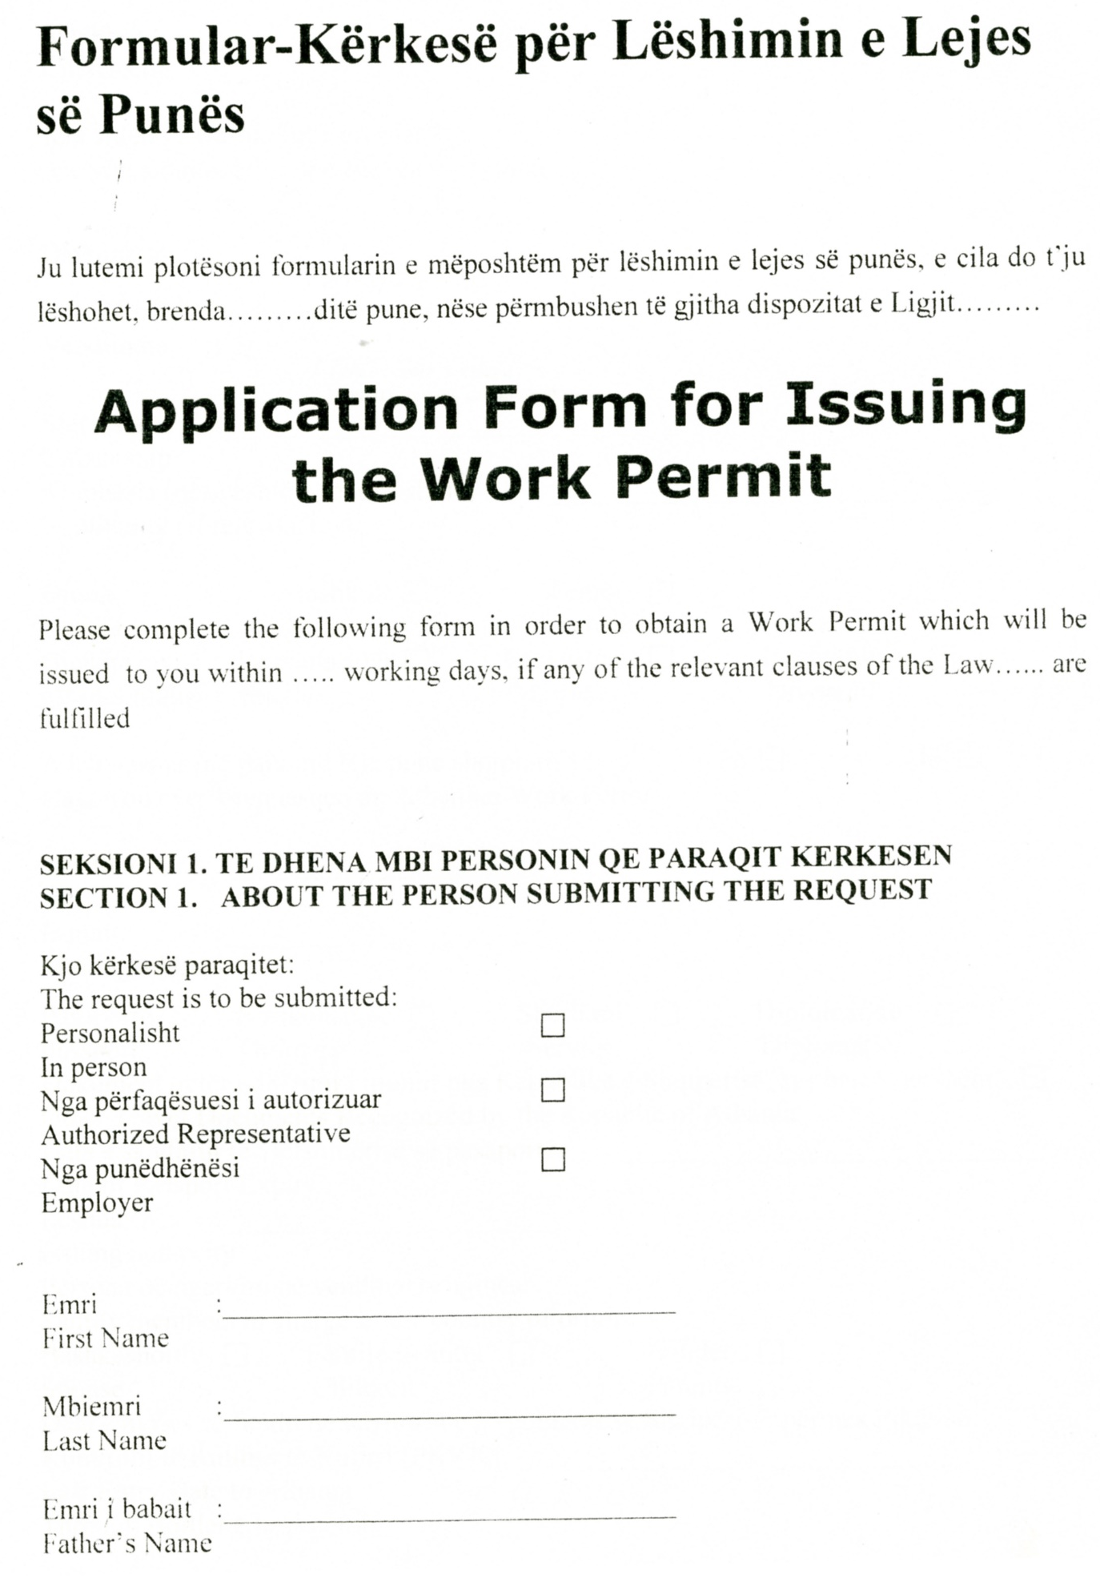

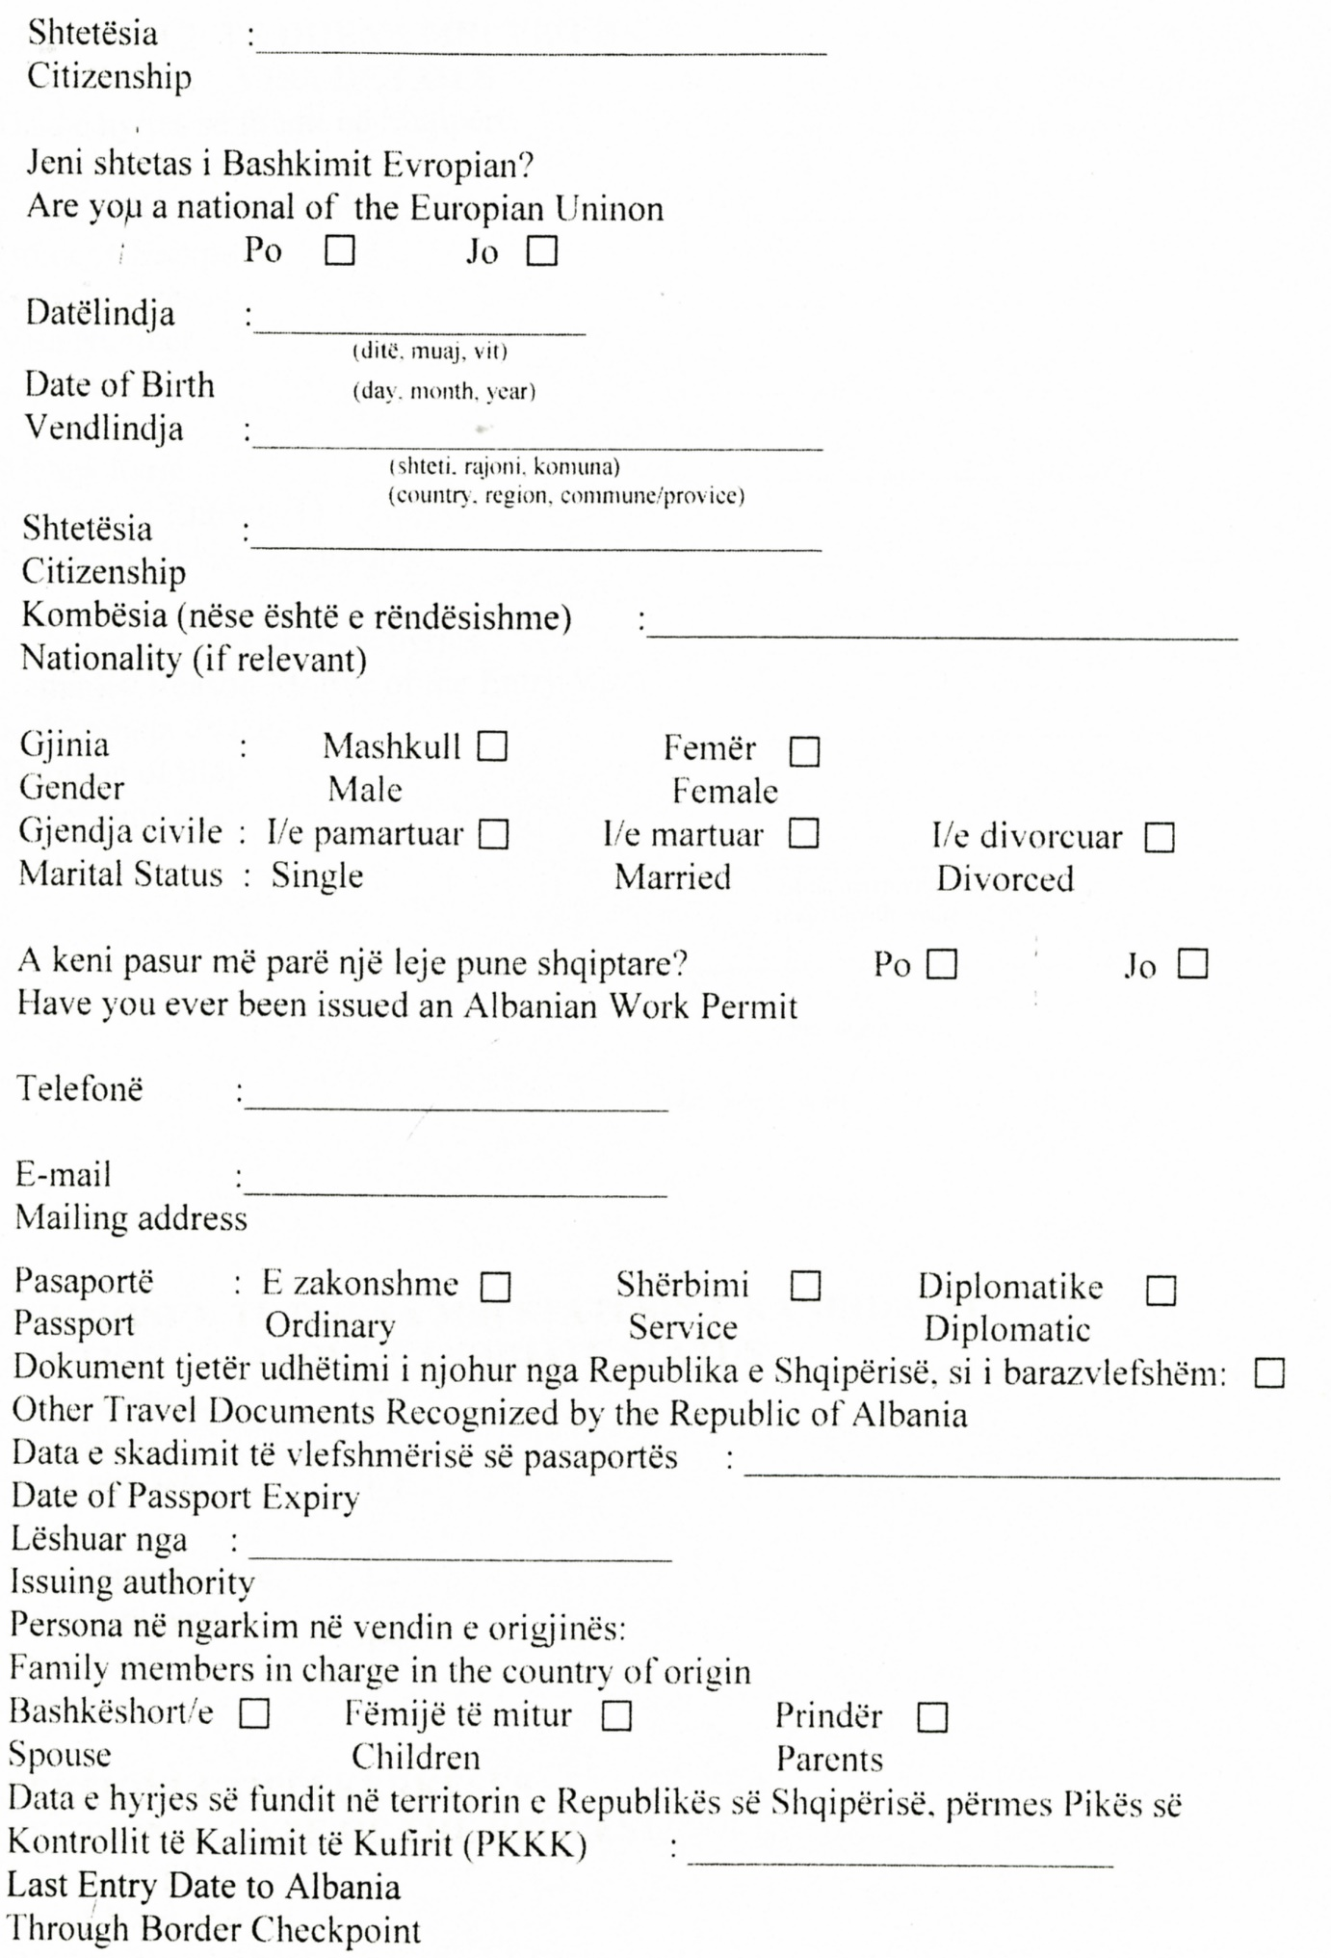

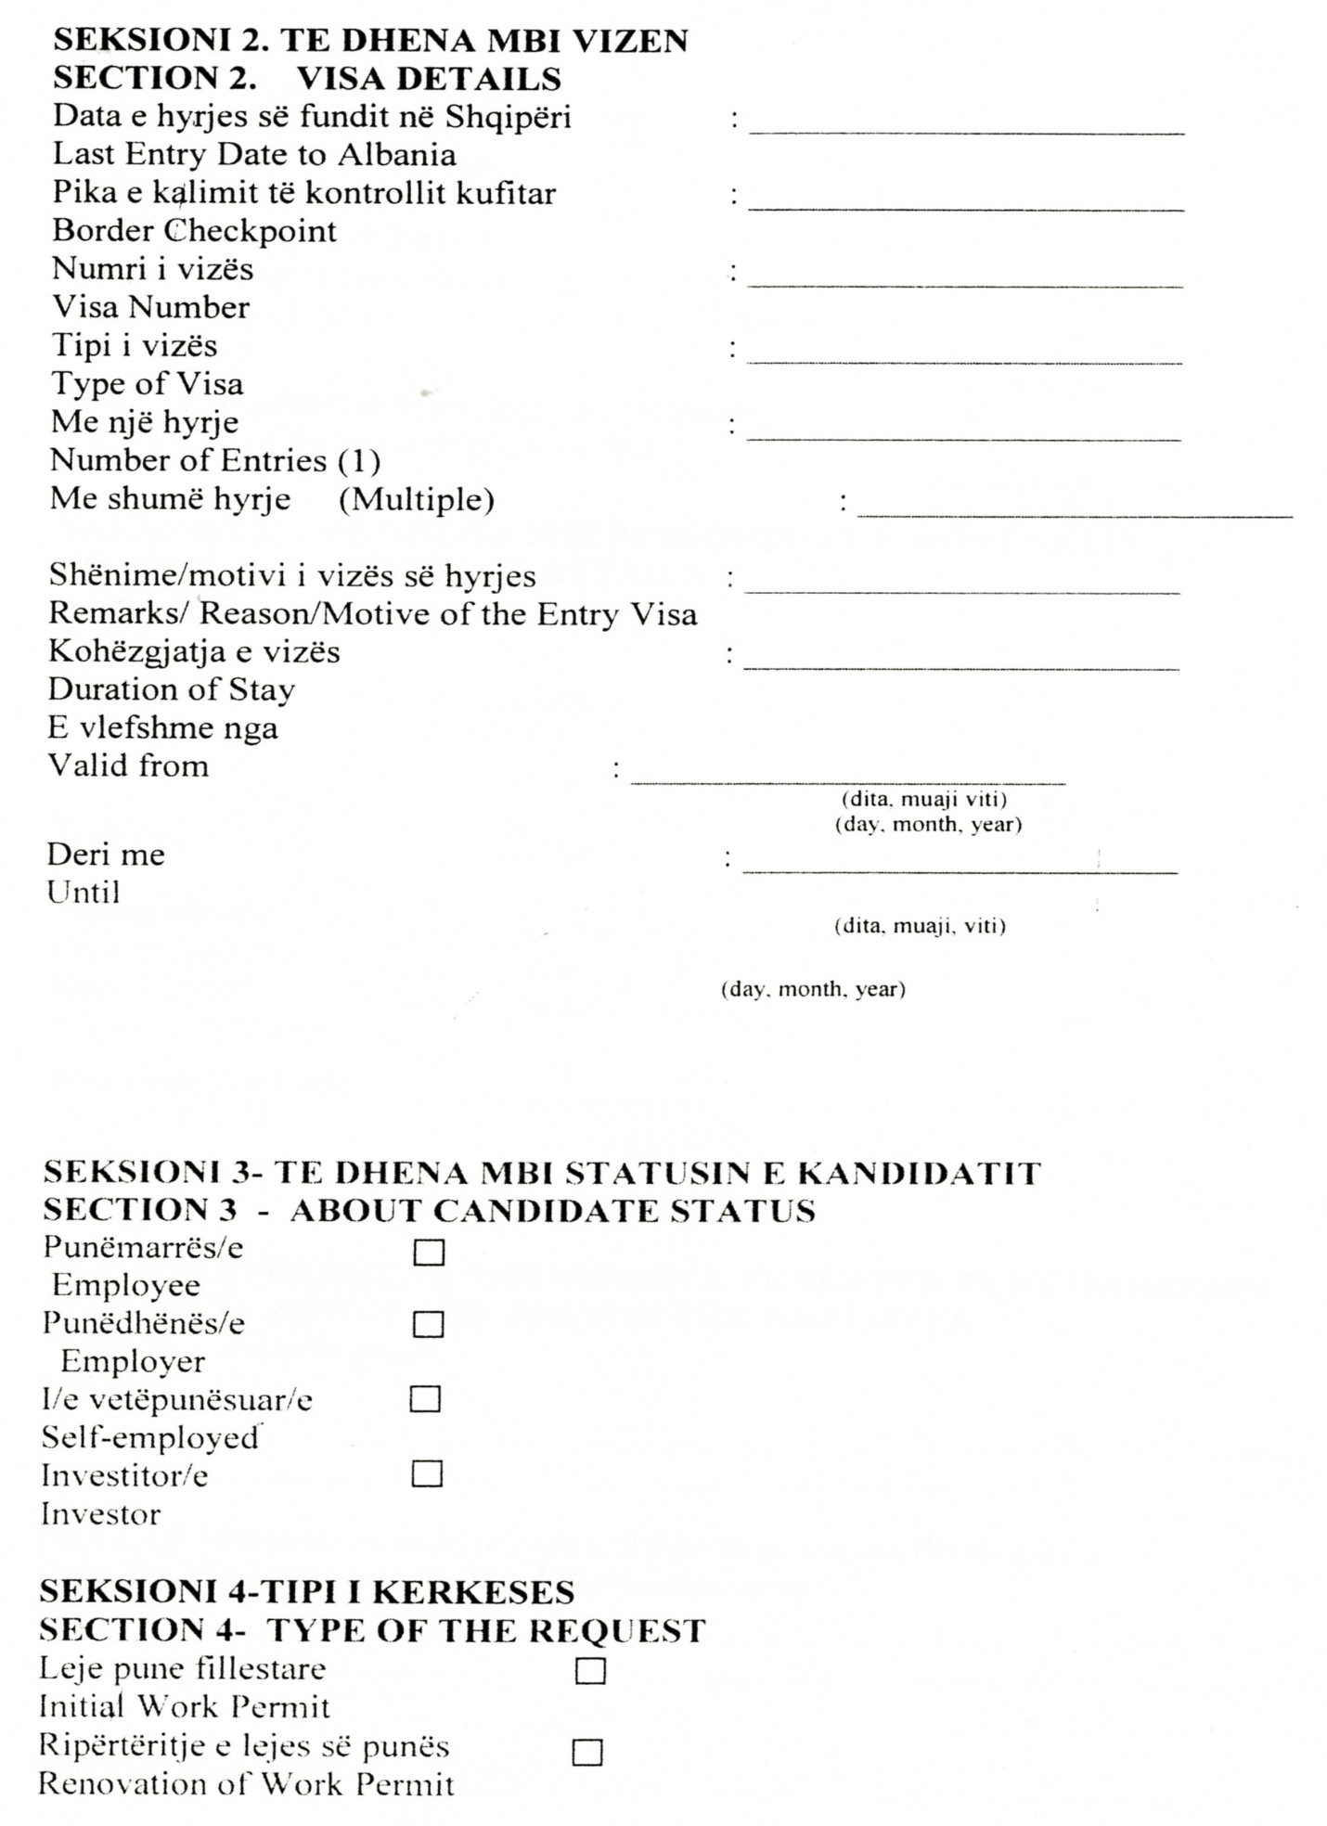

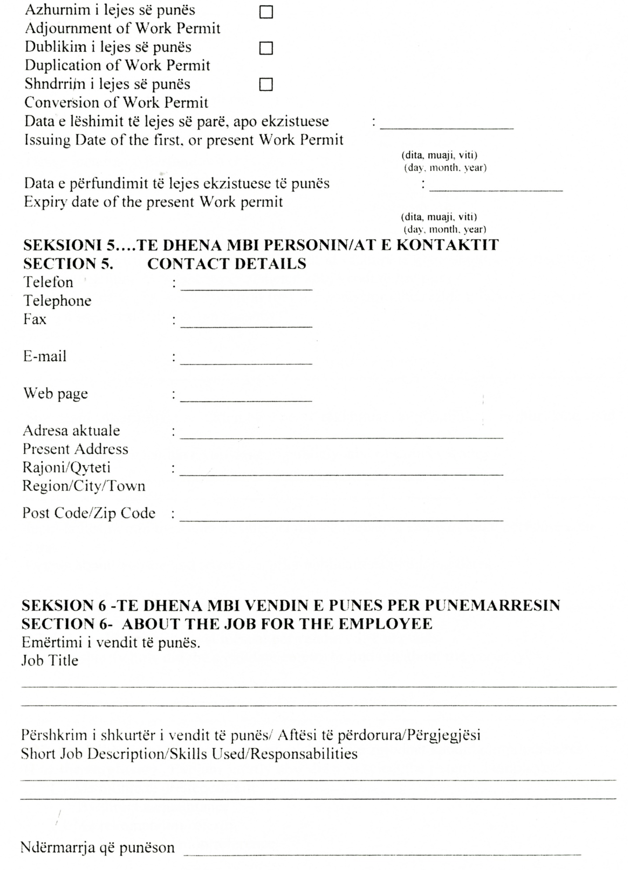

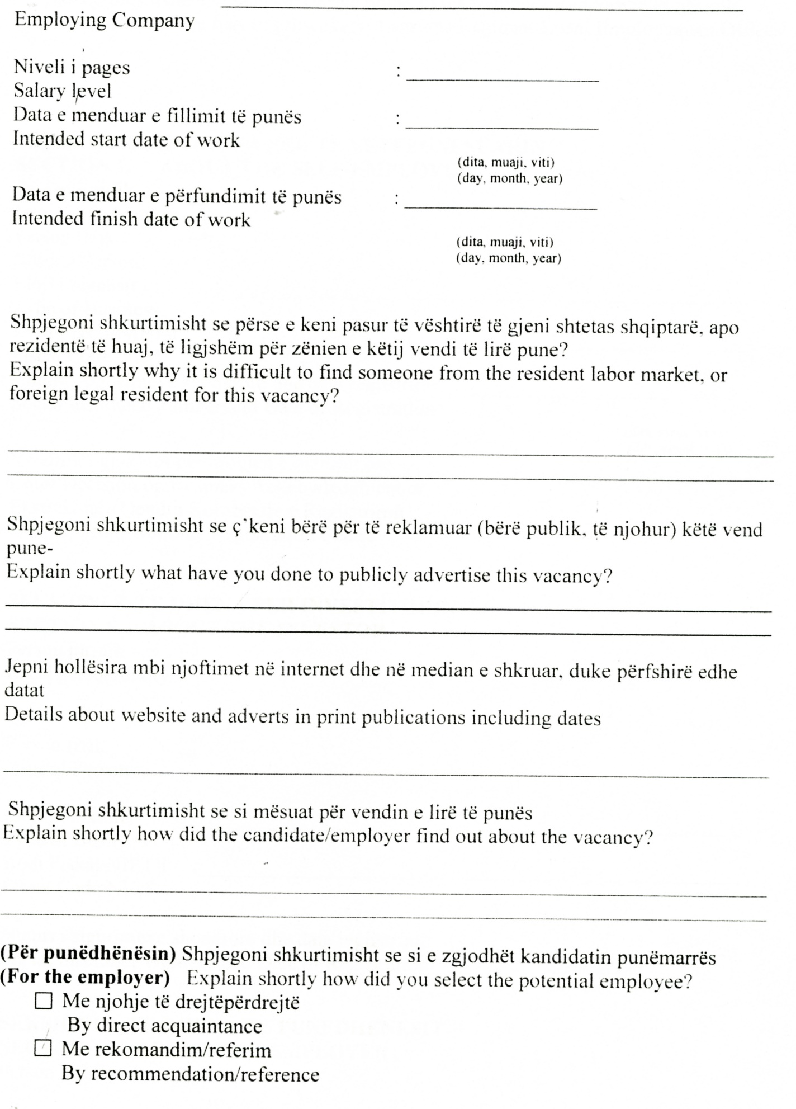

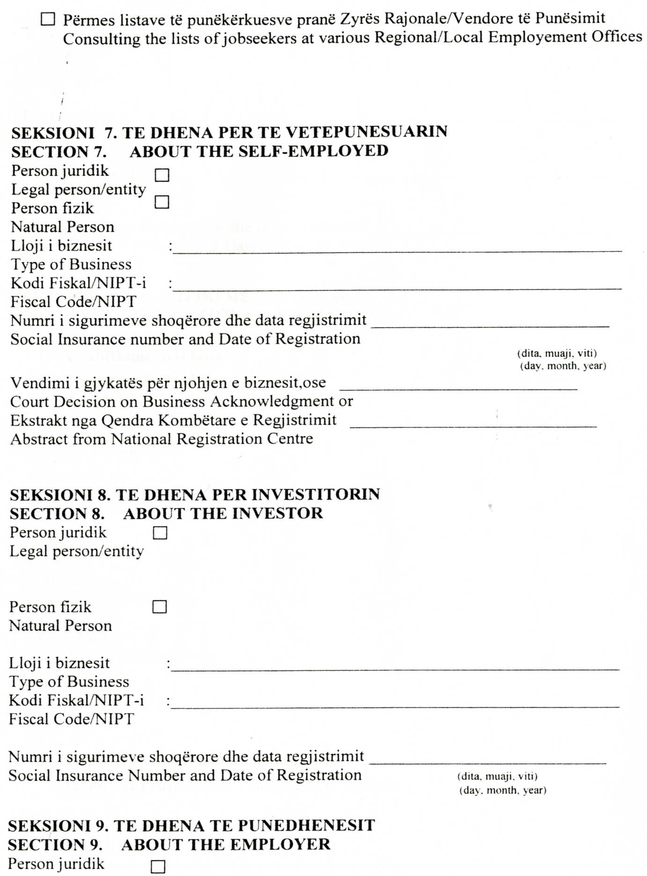

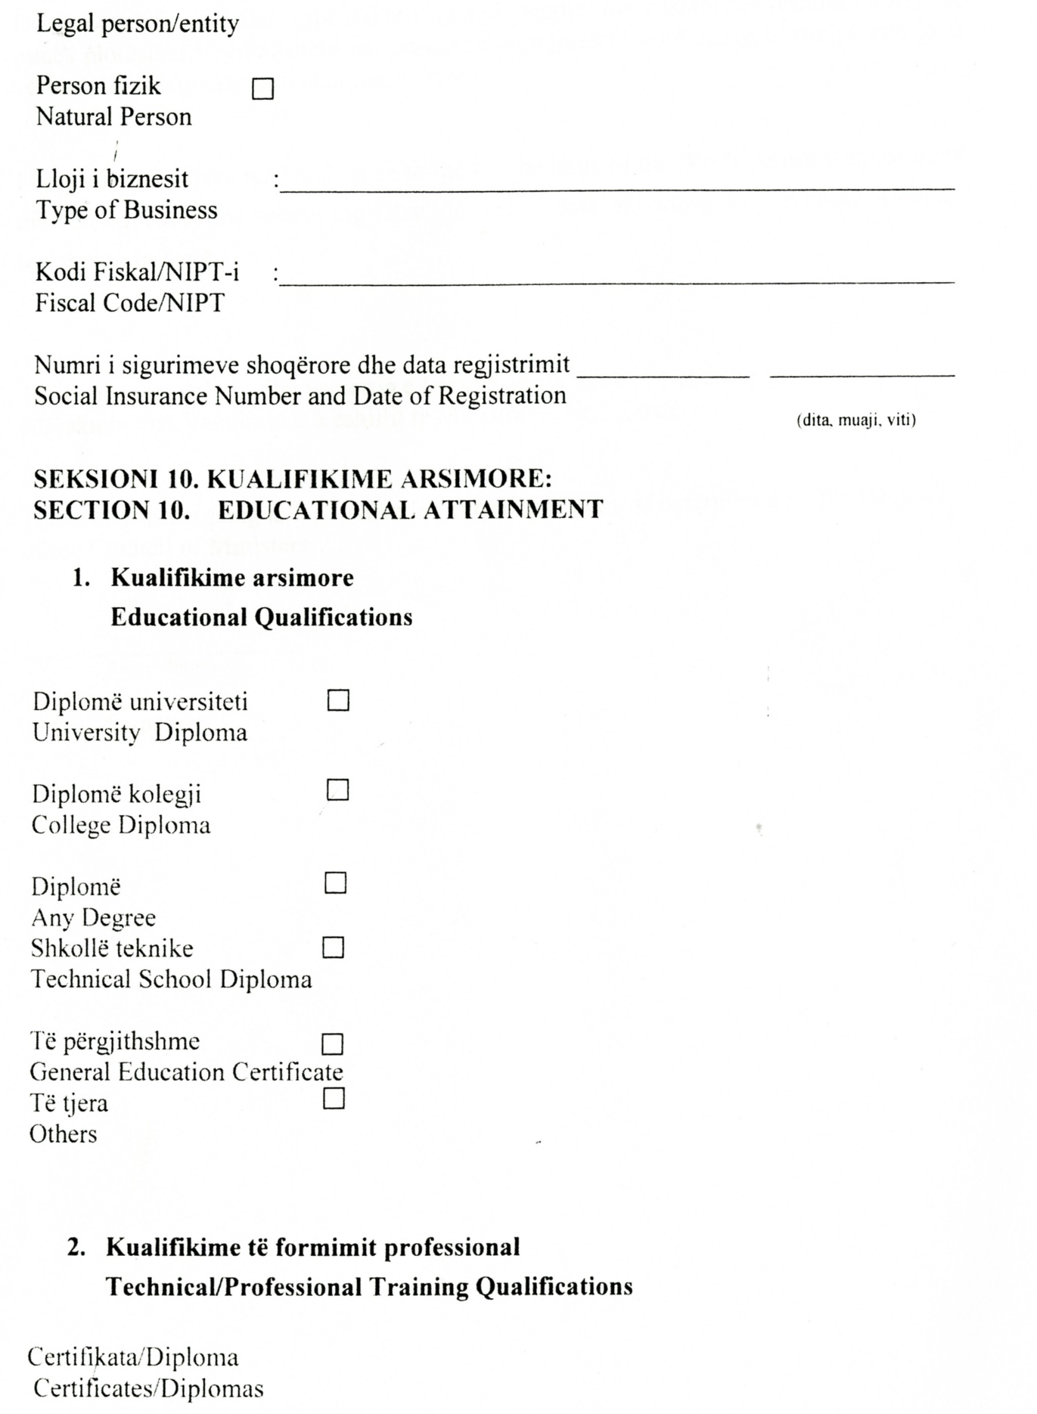

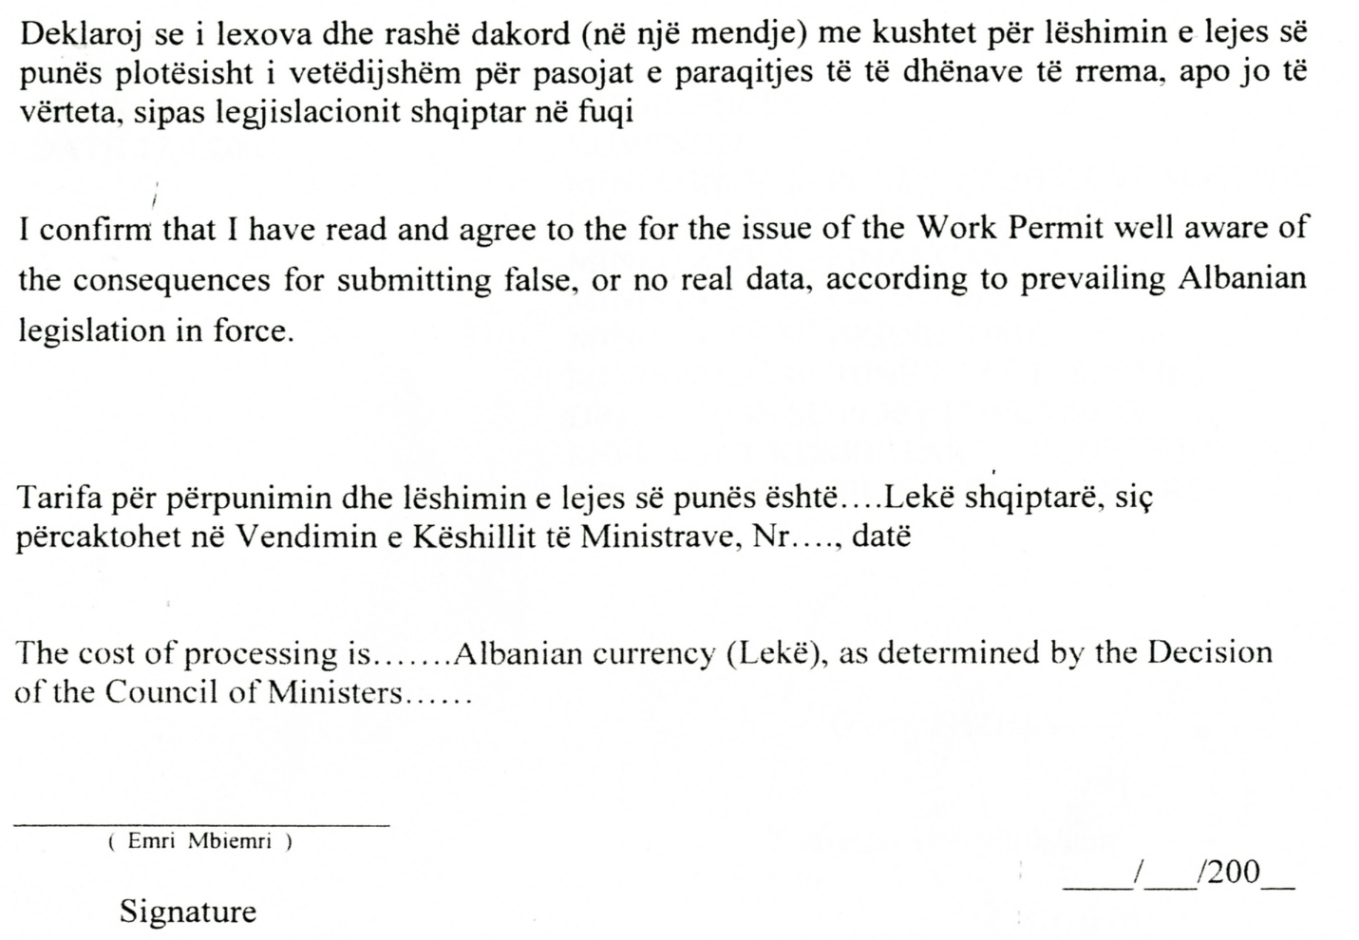

Vendim

Nr.357, datë 6.3.2009

Për përcaktimin e kritereve, të dokumentacionit dhe të procedurës, për pajisjen, refuzimin dhe anulimin e lejes për punë të vazhdueshme

Në mbështetje të nenit 100 të Kushtetutës dhe të neneve 48, pika 2, 61, 67, pika 1, 106, pikat 5 e 6 dhe 108, të ligjit nr.9959, datë 17.7.2008 “Për të huajt”, me propozimin e Ministrit të Punës, Çështjeve Sociale dhe Shanseve të Barabarta, Këshilli i Ministrave

Vendosi:

1.Të huajit i jepet leje pune e vazhdueshme, e tipit D, pasi të ketë marë lejen e dytë, me afat dyvjeçar, nëse plotëson kriteret, si më poshtë vijon:
a) Ka qëndruar dhe është punësuar, ligjërisht dhe pa ndërprerje, për 5 vjet, brenda territorit të Republikës së Shqipërisë;
b) Ka leje pune paraardhëse njëvjeçare, si dhe dy leje pune dyvjeçare, të njëpasnjëshme;
c) Lejet e mëparshme nuk janë të tipeve:A/S, A/FP,A/PS apo C;
ç) Ka të ardhura vetjake, të qëndrueshme dhe të mjaftueshme, për vete dhe për anëtarët e familjes në ngarkim, në shumën e pagës minimale vjetore të shtetasit shqiptar;
d) Ka derdhur sigurime të plota shoqërore dhe shëndetësore, për vete dhe për anëtarët e familjes në ngarkim;
dh) Ka strehim të përshtatshëm, për vete dhe anëtarët e familjes në ngarkim;
e) Ka njohuri të mira të gjuhës e kulturës shqiptare,
2. Kërkesa për t’u pajisur me leje pune, të tipit D, bëhet nga:
a) i huaji;
b) punëdhënësi, me të cilin i huaji ka një kontratë pune;
c) personi i autorizuar nga punëdhënësi.
3. Personat e përcaktuar në pikën 2 të këtij vendimi, paraqesin dokumentacionin e mëposhtëm:
a) Kërkesën e të huajit, me të dhënat personale, sipas formatit, që i bashkëlidhet këtij vendimi;
b) Kopjen e kontratës individuale të punës;
c) Kopjet e lejeve të punës paraardhëse;
ç) Kopjen e lejes së qëndrimit;
d) Vërtetimin e gjendjes së llogarisë bankare;
dh) Vërtetimin për derdhjen e sigurimeve shoqërore dhe shëndetësore, për vete dhe për anëtarët e familjes në ngarkim;
e) Kontratën e pronësisë ose të marrjes me qira të mjediseve të banimit;
ë) Pesë forotgrafi.
4. Personat e përcaktuar në pikën 2 të këtij vendimi, për t’u pajisur me leje pune të tipit D, paraqesin dokumentacionin e përcaktuar në pikën 3 të këtij vendimi, në Drejtorinë e Përgjithshme të Shërbimit Kombëtar të Punësimit.
5. Drejtoria e Përgjithshme e Shërbimit Kombëtar të Punësimit, pasi shqyrton dokumentacionin e paraqitur dhe vlerëson se ai nuk është në përputhje me kërkesat e pikës 3 të këtij vendimi, i kërkon të huajit plotësimin e tij, brenda 10 ditëve pune.
6. Nëse Drejtoria e Përgjithshme e Shërbimit Kombëtar të Punësimit vlerëson se dokumentacioni i paraqitur është i plotë apo pas plotësimit, brenda afatit të caktuar, përmbush kriteret e përcaktuara në pikën 1 të këtij vendimi, e pajis të huajin, brenda 10 ditëve pune me leje pune të tipt D.
7. Drejtoria e Përgjithshme e Shërbimit Kombëtar të Punësimit ia kthen kërkesën dhe dokumentacionin e paraqitur të huajit, nëse ai nuk e ka plotësuar atë brenda afatit të përcaktuar në pikën 5 të këtij vendimi.
8. Drejtoria e Përgjithshme e Shërbimit Kombëtar të Punësimit ia refuzon kërkesën për pajisje me leje pune të tipit D, të huajit, i cili, megjithëse ka plotësuar dokumentacionin e kërkuar, vlerësohet se nuk plotëson kriteret e përcaktuara në pikën 1 të këtij vendimi ose është në kushtet e pikës 10 të këtij vendimi.
9. Drejtoria e Përgjithshme e Shërbimit Kombëtar të Punësimit, për pajisjen me leje pune të vazhdueshme të tipit D, për personat e parashikuar në pikat 4 e 5 të nenit 106 të ligjit nr.8492, datë 27.5.1999 “Për të huajt”, ndjek procedurat e parashikuara në pikat 5,6,7 e 8 të këtij vendimi, ndërsa për kriteret dhe dokumentacionin, vlerësimi do të bëhet sipas përcaktimeve në pikat 1 e 3 të këtij vendimi.
10. Anulimi dhe refuzimi i lejes së punës, të tipit D, bëhet kur i huaji është në njërën nga situatat e parashikuara në nenet 63 e 64, pika 1, të ligjit nr.9959, datë 17.7.2008 “Për të huajt”.
11.I huaji, të cilit i refuzohet ose anulohet leja e punës, e tipit D, ka të drejtën e ankimimit, sipas procedurës së përcaktuar në pikën 2 të nenit 65 të ligjit nr.9959, datë 17.7.2008 “Për të huajt”.
12. Leja e punës, e tipit D, përfundon, nëse plotësohen kriteret e përcaktuara në nenin 44 të ligjit nr.9959, datë 17.7.2008 “Për të huajt”.
13. I huaji, i cili pajiset me leje pune, të tipit D, para marrjes së lejes së punës detyrohet të paguajë tarifën prej 10 000 (dhjetë mijë) lekësh.
14. Drejtoria, që ka në përgjegjësi çështjet e migracionit, në Ministrinë e Punës, Çështjeve Sociale dhe Shanseve të Barabarta, monitoron, në mënyrë periodike, procedurën e ndjekur nga Drejtoria e Përgjithshme e Shërbimit Kombëtar të Punësimit për dhënien e lejes së punës.
15. Ngarkohen Ministria e Punës, Çështjeve Sociale dhe Shanseve të Barabarta dhe Drejtoria e Përgjithshme e Shërbimit Kombëtar të Punësimit për zbatimin e këtij vendimi.
Ky vendim hyn në fuqi pas botimit në Fletoren Zyrtare.

Kryeministri
Sali Berisha

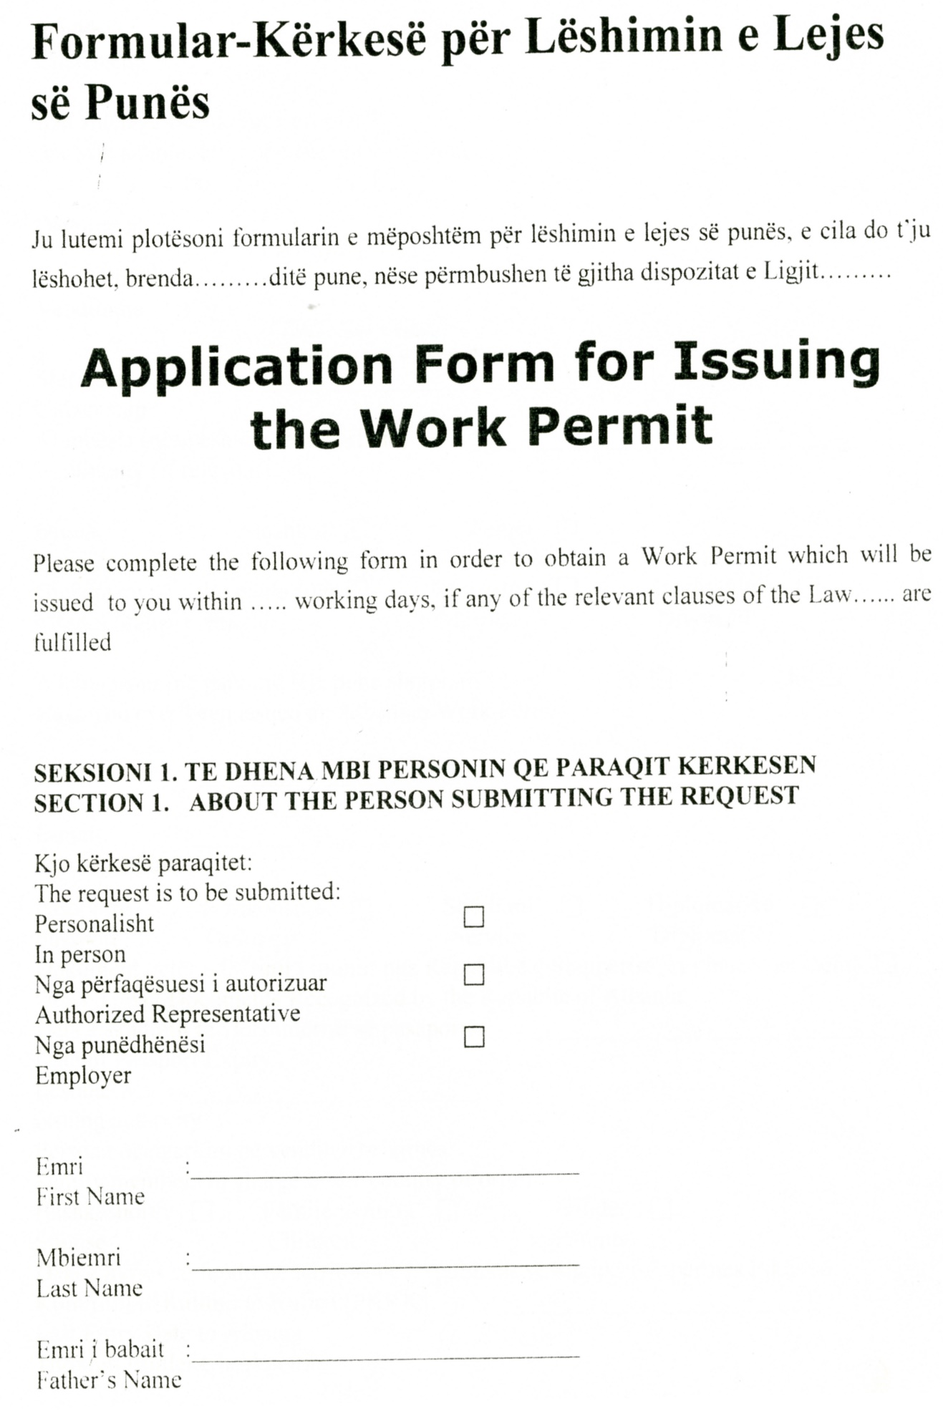

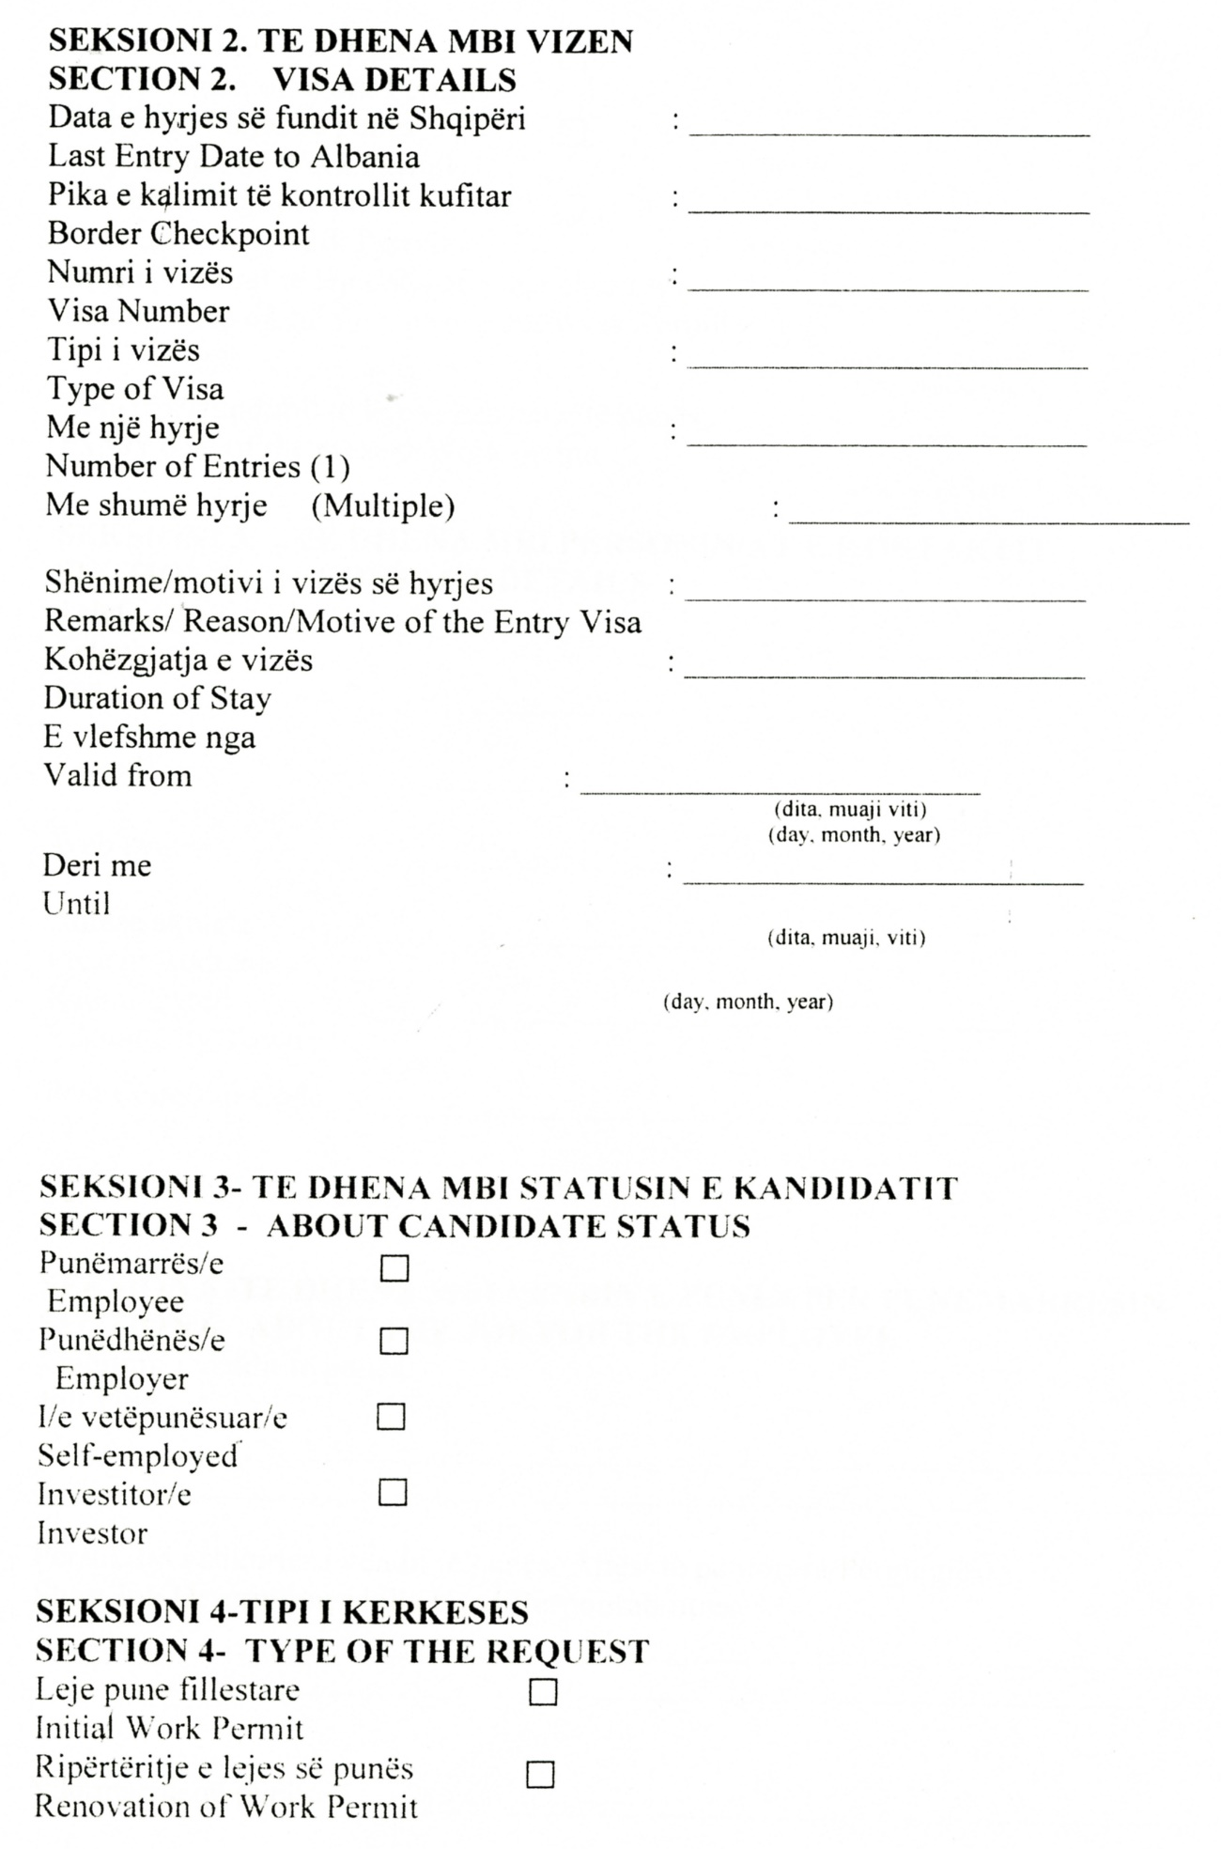

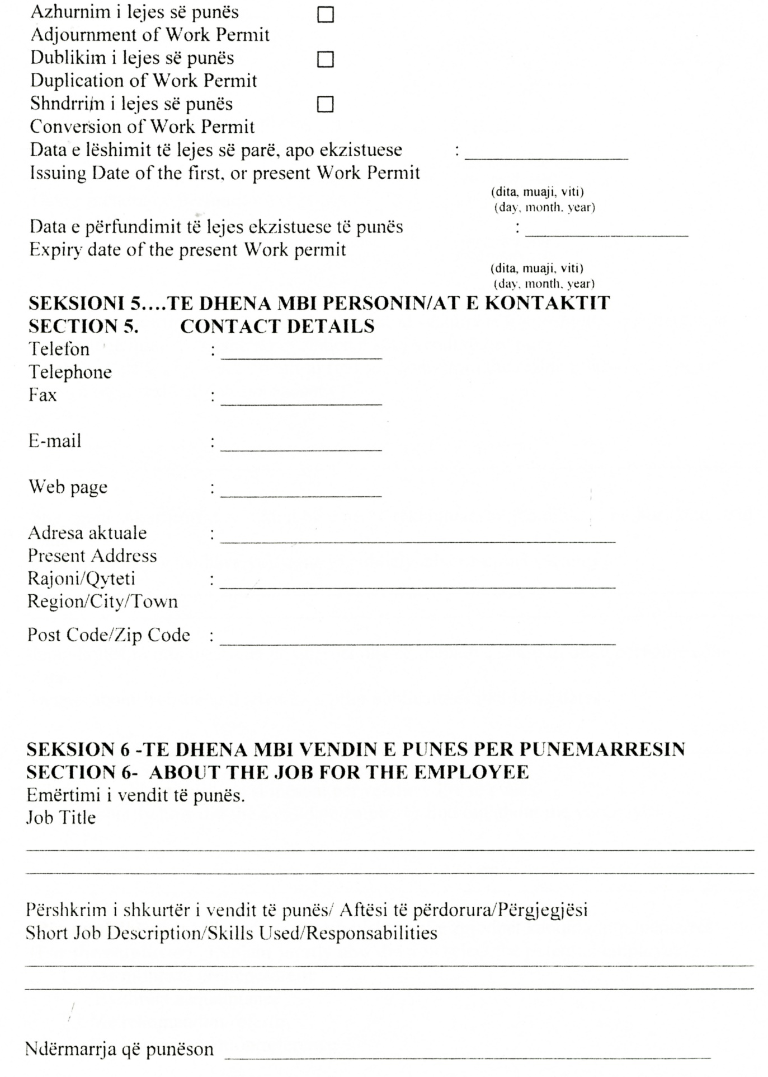

VENDIM

Nr.358, datë 6.3.2009

PËR PËRCAKTIMIN E KRITEREVE, TË DOKUMENTACIONIT DHE TË PROCEDURËS PËR PAJISJEN, REFUZIMIN, RIPëRTëRITJEN dhe anulimin e lejes së punës, për formim profesional

Në mbështetje të nenit 100 të Kushtetutës dhe të neneve 48, pika 2, 54, 67, pika 1, e 108, të ligjit nr.9959, datë 17.7.2008 “Për të huajt”, me propozimin e Ministrit të Punës, Çështjeve Sociale dhe Shanseve të Barabarta, Këshilli i Ministrave

VENDOSI:

1. Të huajit i jepet leje pune, e tipit A/FP, për formim profesional, për kohëzgjatjen e kursit të formimit, nëse plotëson kriteret, si më poshtë vijon:
a) Ka një ofertë për kryerjen e një kursi të formimit profesional;
b) Kursi i formimit që do të kryejë, është i lidhur ngushtë me rritjen e aftësive dhe kualifikimin e tij;
c) Ka hyrë në mënyrë të ligjshme në territorin e Republikës së Shqipërisë;
ç) Subjekti, ofrues i formimit profesional, është i licencuar nga Ministria e Punës, Çështjeve Sociale dhe Shanseve të Barabarta;
d) Ka një garanci pasurore të depozituar në emër të tij, për mbulimin e shpenzimeve të jetesës, për kohën e zgjatjes së kursit.
2. Të huajit i ripërtërihet leja e punës, e tipit A/FP, për formim profesional, vetëm një herë, dhe për kohëzgjatjen e nevojshme, për të fituar këtë formim, nëse plotëson kriteret e mëposhtme:
a) Ka një ofertë për kryerjen e një kursi të formimit profesional, por jo domosdoshmërisht nga subjekti, prej të cilit ka përfituar lejen e parë A/FP;
b) Kursi i formimit, që do të kryejë, është i lidhur ngushtë me rritjen e aftësive dhe kualifikimin e tij;
c) Subjekti, ofrues i formimit profesional, është i licencuar nga Ministria e Punës, Çështjeve Sociale dhe Shanseve të Barabarta, nëse është i ndryshëm nga ofruesi i kursit të mëparshëm;
ç) Ka garanci pasurore të depozituar në emër të tij, për mbulimin e shpenzimeve të jetesës, për kohën e zgjatjes së kursit;
d) Ka qëndrim të ligjshëm në Republikën e Shqipërisë.
3. Kërkesa për t’u pajisur me leje pune, të tipit A/FP, bëhet nga:
a) i huaji;
b) subjekti, ofrues i formimit profesional, i cili ka bërë ofertën e kursit për të huajin;
c) personi i autorizuar nga subjekti, ofrues i formimit profesional.
4. Personat e përcaktuar në pikën 3 të këtij vendimi, për t’u pajisur, për herë të parë, me leje pune, të tipit A/FP, paraqesin dokumentacionin, si më poshtë vijon:
a) Kërkesën e të huajit, me të dhënat personale, sipas formatit, që i bashkëlidhet këtij vendimi;
b) Vërtetimin e regjistrimit në kursin e formimit profesional, lëshuar nga subjekti, ofrues i formimit;
c) Dokumentin për llogarinë bankare, në vlerën e pagës minimale mujore, për kohën e kryerjes së kursit (për të vërtetuar mundësinë e përballimit të jetesës);
ç) Kopjen e pasaportës;
d) Autorizimin nga subjekti, ofrues i formimit, për personin e autorizuar;
dh) Pesë fotografi.
5. Personat e përcaktuar në pikën 3 të këtij vendimi, të cilët kërkojnë ripërtëritjen e lejes së punës, të tipit A/FP, për formim profesional, 15 ditë para përfundimit të lejes paraardhëse, paraqesin dokumentacionin e mëposhtëm:

a) Kërkesën e të huajit, me të dhënat personale, sipas formatit, që i bashkëlidhet këtij vendimi;
b) Kopjen e certifikatës, që vërteton se ka ndjekur e përfunduar kursin e mëparshëm të formimit profesional, të lëshuar nga ofruesi i kursit;
c) Dokumentin për llogarinë bankare, në vlerën e pagës minimale mujore, për kohëzgjatjen e kursit (për të vërtetuar mundësinë e përballimit të jetesës);
ç) Kopjen e pasaportës;
d) Pesë fotografi.
6. Personat e përcaktuar në pikën 3 të këtij vendimi, paraqesin kërkesën dhe dokumentacionin për pajisjen, për herë të parë, me leje pune, të tipit A/FP, për formimin profesional, ose për ripërtëritjen e lejes së punës, sipas parashikimeve, përkatësisht, të pikave 4 e 5 të këtij vendimi:
a) në zyrën përkatëse të punësimit, në territorin e së cilës zhvillon veprimtarinë subjekti, ofrues i kursit të formimit, nëse është me qendrim të ligjshëm, në territorin e Republikës së Shqipërisë;
b) në Drejtorinë e Përgjithshme të Shërbimit Kombëtar të Punësimit, nëse subjekti, ofrues i kursit të formimit, e zhvillon veprimtarinë në më shumë së një rajon gjeografik, e nëse është me qendrim të ligjshëm, në territorin e Republikës së Shqipërisë;
c) në përfaqësinë diplomatike të Republikës së Shqipërisë, në vendin e tij të origjinës.
7. Nëse kërkesa paraqitet pranë Drejtorisë së Përgjithshme të Shërbimit Kombëtar të Punësimit/zyrës përkatëse të punësimit, autoriteti përkatës, pasi shqyrton dokumentacionin e paraqitur dhe vlerëson se ai nuk është në përputhje me kërkesat e pikës 4 ose të pikës 5 të këtij vendimi, i kërkon të huajit plotësimin e tij, brenda 10 ditëve pune.
8. Drejtoria e Përgjithshme e Shërbimit Kombëtar të Punësimit/zyra përkatëse e punësimit, pas paraqitjes së kërkesës, nga personat e përcaktuar në pikën 3 të këtij vendimi:
a) verifikon shlyerjen e detyrimeve në organet tatimore, sigurimet shoqërore dhe shëndetësore të subjektit, ofrues të formimit profesional;
b) kërkon, nga drejtoritë rajonale të inspektimit në punë/zyrat vendore të inspektimit në punë, një vlerësim, nëse ofruesi i kursit të formimit ka zbatuar legjislacionin e punës ose ka shlyer shkeljet e konstatuara në aktin e fundit të inspektimit në punë.
9. Nëse Drejtoria e Përgjithshme e Shërbimit Kombëtar të Punësimit/zyra përkatëse e punësimit, vlerëson se dokumentacioni i paraqitur është i plotë apo, pas plotësimit të tij, nga personat e përcaktuar në pikën 3 të këtij vendimi, brenda afatit të caktuar, përmbush kriteret e përcaktuara në pikën 1 ose në pikën 2 të këtij vendimi, e pajis të huajin me lejen e punës, të tipit A/FP, ose, ia ripërtërin atij, brenda 30 ditëve pune, lejen e punës, të tipit A/FP.
10. Drejtoria e Përgjithshme e Shërbimit Kombëtar të Punësimit/zyra përkatëse e punësimit ia kthen kërkesën dhe dokumentacionin të huajit, nëse ai nuk e ka plotësuar atë brenda afatit të përcaktuar në pikën 7 të këtij vendimi.
11. Drejtoria e Përgjithshme e Shërbimit Kombëtar të Punësimit/zyra përkatëse e punësimit ia refuzon kërkesën për pajisje me leje pune, të tipit A/FP, ose ripërtëritjen e saj, subjektit, i cili, megjithëse ka plotësuar dokumentacionin e kërkuar, vlerësohet se nuk plotëson kriteret e përcaktuara në pikat 1 apo 2 të këtij vendimi, ose është në kushtet e përcaktuara në pikën 17 të këtij vendimi.
12. Nëse kërkesa është paraqitur pranë përfaqësisë diplomatike të Republikës së Shqipërisë, në vendin e origjinës së të huajit, ajo, nëpërmjet Ministrisë së Punëve të Jashtme (Qendrës Kombëtare të Vizave), e përcjell dokumentacionin në drejtorinë, që ka në përgjegjësi çështjet e migracionit, në Ministrinë e Punës, Çështjeve Sociale dhe Shanseve të Barabarta,
13. Drejtoria, që ka në përgjegjësi çështjet e migracionit, në Ministrinë e Punës, Çështjeve Sociale dhe Shanseve të Barabarta, e përcjell dokumentacionin e paraqitur në Drejtorinë e Përgjithshme të Shërbimit Kombëtar të Punësimit/zyrën përkatëse të punësimit, sipas kompetencës territoriale, që ato kanë.
14. Drejtoria e Përgjithshme e Shërbimit Kombëtar të Punësimit/zyra përkatëse e punësimit, për pajisjen/refuzimin të huajit me leje pune, të tipit A/FP, ndjek procedurat e përcaktuara në pikat 7, 8, 9, 10 e 11 të këtij vendimi.
15. Drejtoria e Përgjithshme e Shërbimit Kombëtar të Punësimit/zyra përkatëse e punësimit, nëpërmjet drejtorisë, që ka në përgjegjësi çështjet e migracionit, në Ministrinë e Punës, Çështjeve Sociale dhe Shanseve të Barabarta, përcjell në Ministrinë e Punëve të Jashtme njoftimin, për pajisjen/refuzimin e lejes së punës, të tipit A/FP.
16. Ministria e Punëve të Jashtme njofton përfaqësine diplomatike të Republikës së Shqipërisë, në vendin e origjinës së të huajit, për pajisjen/refuzimin e lejes së punës, të tipit A/FP.
17. Anulimi dhe refuzimi i lejes së punës, të tipit A/FP, apo ripërtëritja e saj, bëhen kur i huaji nuk plotëson kërkesat e parashikuara në nenet 63 e 64, pika 1, të ligjit nr.9959, datë 17.7.2008 “Për të huajt”.
18. I huaji, të cilit i refuzohet ose anulohet leja e punës, e tipit A/FP, ka të drejtën e ankimimit, sipas procedurës së përcaktuar në pikën 2 të nenit 65 të ligjit nr.9959, datë 17.7.2008 “Për të huajt”.
19. Leja e punës, e tipit A/FP, përfundon, nëse plotësohen kriteret e përcaktuara në nenin 44 të ligjit nr.9959, datë 17.7.2008 “Për të huajt”.
20. I huaji, i cili pajiset me leje pune, të tipit A/FP, para marrjes së lejes së punës detyrohet të paguajë tarifën prej 1000 (një mijë) lekësh.
21. Drejtoria, që ka në përgjegjësi çështjet e migracionit, në Ministrinë e Punës, Çështjeve Sociale dhe Shanseve të Barabarta, monitoron, në mënyrë periodike, procedurën e ndjekur nga Drejtoria e Përgjithshme e Shërbimit Kombëtar të Punësimit dhe zyrat përkatëse të punësimit, për dhënien e lejes së punës.
22. Ngarkohen Ministria e Punës, Çështjeve Sociale dhe Shanseve të Barabarta, Ministria e Punëve të Jashtme, Drejtoria e Përgjithshme e Shërbimit Kombëtar të Punësimit dhe zyrat përkatëse të punësimit për zbatimin e këtij vendimi.
Ky vendim hyn në fuqi pas botimit në Fletoren Zyrtare.

Kryeministri
Sali Berisha

